统计信号处理课程研究报告

——线列阵阵列处理系统的设计和仿真

学号：140700
姓名：章勤杰
指导老师：方世良、安良
专业：信号与信息处理

东南大学信息科学与工程学院
线列阵阵列处理系统的设计和仿真

- 实验目的
- 了解线列阵阵列处理系统
- 掌握阵列信号处理方法
- 掌握CBF、MUSIC等算法进行波达方向估计
- 了解波达方向估计性能影响因素
- 实验要求
- 目标信号仿真
- 不相关环境噪声仿真
- 阵列接收信号仿真
- 波束形成
- 目标检测与方位估计
- 实验过程及原理
3.1 原理
3.1.1 线列阵阵元接收模型
线列阵各阵元接收信号的模型如下：
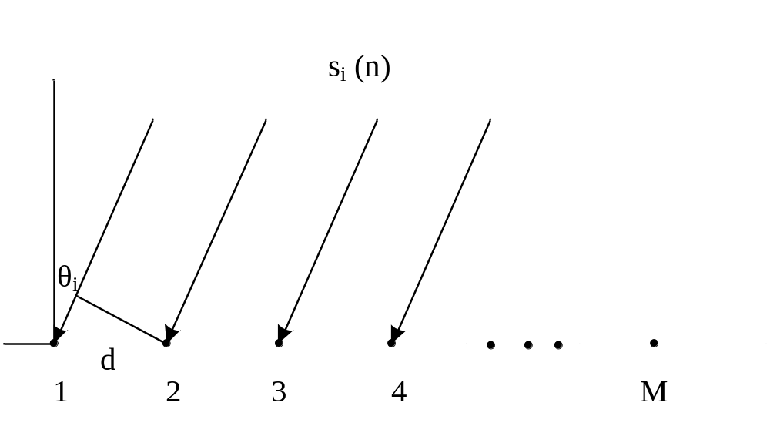
M为阵元个数，各阵元间的距离为d，设有K个信号入射到阵列上，则M元阵列接收到的输入数据向量可以表示为K个入射波形与噪声的线性组合。
接收信号
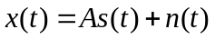
其中：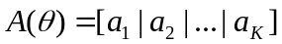
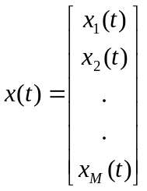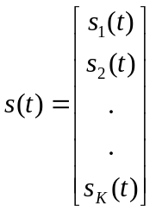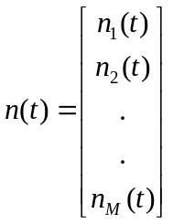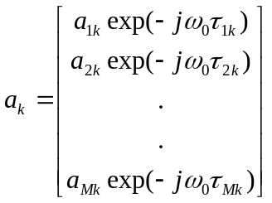

3.1.2 CBF波束形成
传感器发送信号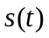,根据线列阵阵元接收到的信号进行估计目标方向的估计。
设信源信号为：
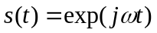
第i个基元的接受信号为：
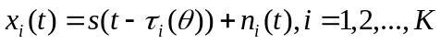
其中：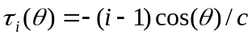是的函数。
假设噪声是高斯白噪声则有：
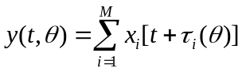
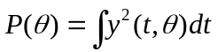
其中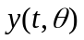为预形成波束，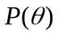就是要求的似然比统计量。如判决为有信号，在对应最大值的就是信号入射方位的估计。
常规波束形成处理框图如下图所示：

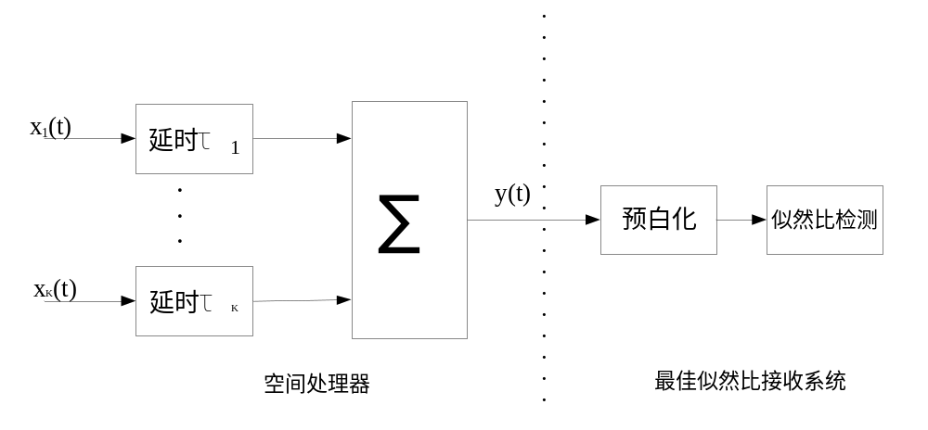
当波束形成以后，经过预白化，就变成的高斯白噪声环境中的信号检测问题，可以通过匹配滤波器的方法进行信号的检测和距离的测量。其信号检测的原理框图如下图所示：
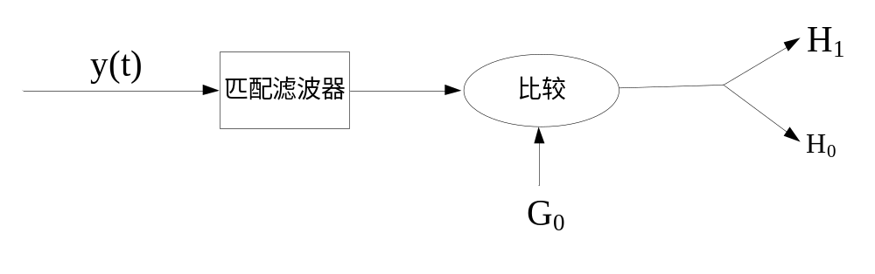
其中，H₀代表没有信号，而H₁代表由发送信号是s(t)。G₀代表门限值。通过对匹配滤波器输出的值进行抽样，由抽样的最大值可以达到参考基元的延迟时间，再乘以光速就可以得到距离的估计值。
3.1.3 MUSIC原理
MUSIC是一种信号参数的估计算法，通过运算最终可以给出入射信号的数目、各源信号的波达方向等信息。
线列阵接收到的信号的协方差矩阵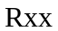的特征向量必属于两个正交子空间之一，分别称为信号子空间和噪声子空间。对应于波达方向的方向向量属于信号子空间，故必与噪声子空间正交。通过在所有可能的阵列方向向量中搜寻与噪声子空间相互垂直的向量，就可以去顶DOA。
为了寻找噪声子空间，我们可以构造一个包含噪声特征向量的矩阵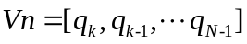。因为相应于信号分量的方向向量与噪声子空间的正交在有多个信源入射，即需对多个波达方向进行估计时，都有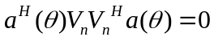，于是多个入射信号的DOA可通过MUSIC空间谱的峰值来估计，这些峰值可以表示为：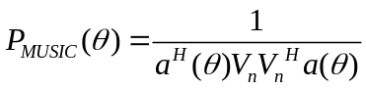
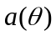和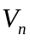的正交性将使分母达到最小，从而可以得到由上式得到的峰值，即对应于入射到阵列上信号的波达方向。
3.1.4 卡尔曼滤波
设目标在二维平面上作运动，在无外力干扰情况下，其径向速度和角速度均为恒定值，但因为随机外力的作用（如海流、阵风、发动机的随机性等），使其在径向速度和角速度上有一个随机的加速度。所以其状态方程为
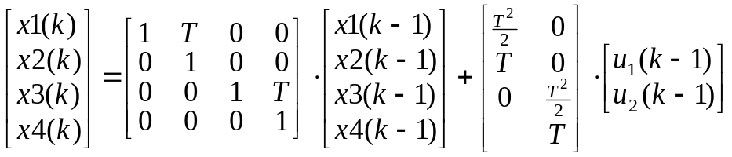
其中x1(k)为k时刻的目标径向距离，x2(k)为k时刻的目标径向速度，x3(k)为k时刻的目标方位，x4(k)为k时刻的目标角速度，u1(k)为k时刻的目标随机径向距离加速度，u2(k)为k时刻的目标随机角加速度。
系统对目标的测量参数为径向距离和角度，测量过程中叠加有随机测量噪声，所以观测方程为
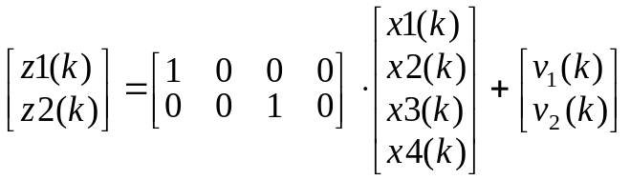
其中，z1(k)为k时刻的目标距离测量值，z2(k) 为k时刻的目标方位测量值，v1(k) 为k时刻的目标距离测量误差（噪声），v2(k) 为k时刻的目标方位测量误差（噪声）。
卡尔曼滤波，利用状态方程给出了一种利用新息进行修正的方法。它不仅可以自动计算出最佳的加权因子，而且可以自动根据目标特性的变化，自动调整加权因子，保持达到最佳。所以它不仅可以用于处理平稳随机信号，而且可以用于处理非平稳随机信号。不仅如此，它给出了一种递推式的计算方法，物理可实现。
已知系统的状态空间方程为：
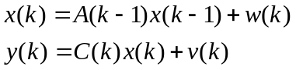
干扰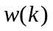, 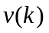互不相干，均值为零，协方差矩阵为：
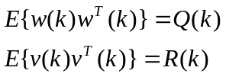
采用最小均方准则可以推出以下递推公式：
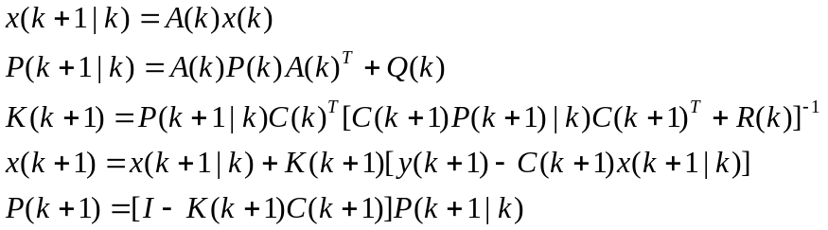
通过以上的递推公式，可以对目标轨迹建模跟踪。
3.2 仿真
3.2.1 目标信号仿真
设置两个不相干的信号源，采样点数为1024，频率分别为[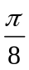 ]，并随机产生1024个初相位，其中，信号源一的波形如下图（取前50个样点）。
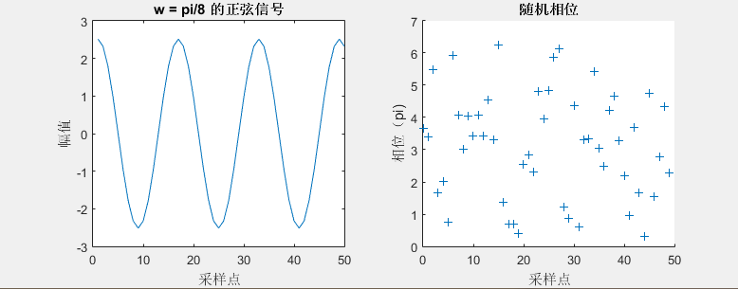
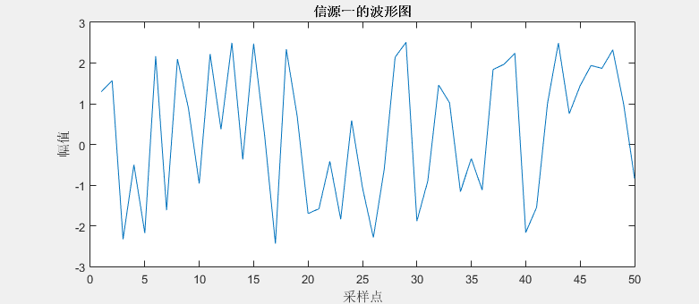
3.2.2 不相关环境噪声仿真
试验中使用功率为0dBW的高斯白噪声作为阵列接收信号中的噪声向量，其样点图如下所示（取前50个样点）：
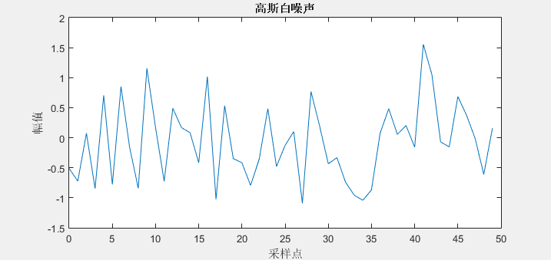
3.2.3 阵列接收信号仿真
根据上述的信源以及噪声信号，由线列阵接收信号的计算公式可以算得各阵元的接收信号。下图是阵元一接收到的信号（取前50个样点）：
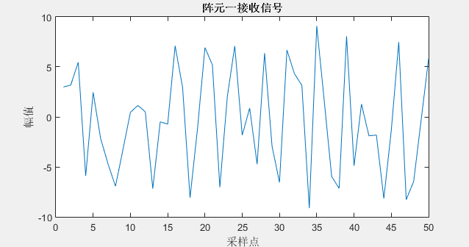
3.2.4 波束形成与目标方位估计
3.2.4.1 CBF算法
选定两个信号源，设定信噪比为5dB，来波方向为[20° 70°]，使用CBF方法估计来波方向下图所示：
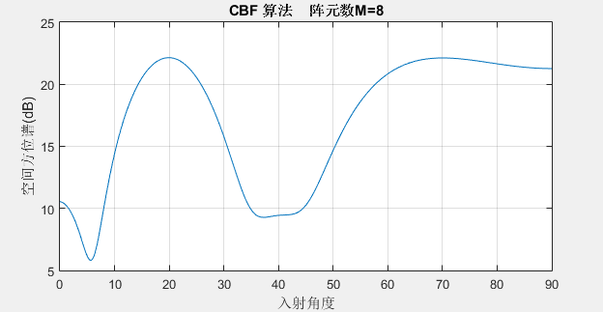
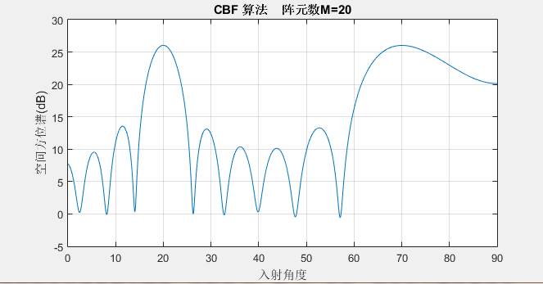
该空间方位谱有两个峰值，分别在30°和70°左右，由此可以确定来波方向，但是曲线的峰值较为平滑，特别是70°处的峰值几乎是平滑的，可见其分辨率并不高。而且，增加阵元数后主瓣变窄的同时，也造成了旁瓣电平的提升。
将来波方向设为[50° 55°],用常规波束形成的方式检测来波方向，其空间谱如下图：
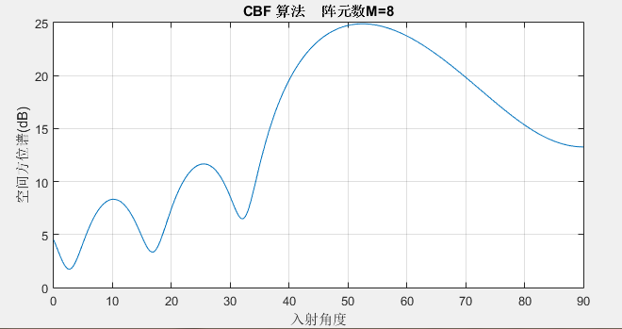
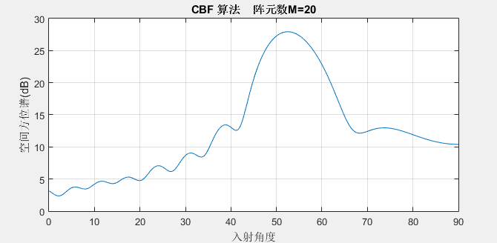
由上可见，此时两个来波方向的主瓣已经和在了一起，无法分辨了。随着阵元数量的增加，其主瓣变窄不过仍无法辨别两个方向。将阵元数目加至50，得其空间方位谱如下：
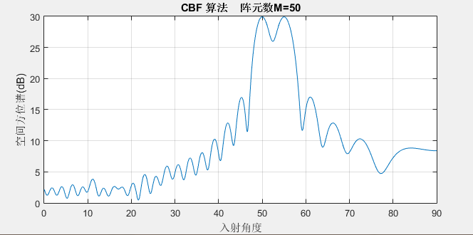
这时，两个主瓣区分开了，不过可以看出，空间谱之中多出了很多小的伪峰值。
总的来说，CBF算法进行波束形成分辨率不高，容易误判；不过，计算简单，当目标角度区分明显时，识别能力较好。
3.2.4.2 MUSIC算法
选定两个信号源，设定信噪比为5dB，来波方向为[20° 70°]，使用MUSIC方法估计来波方向下图所示：
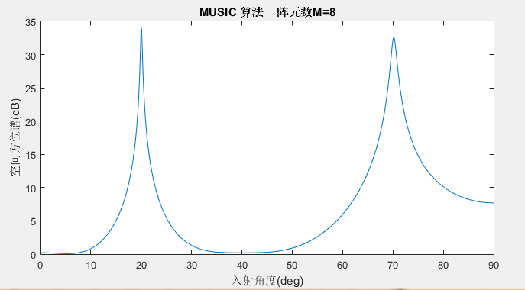
两峰值区分明显且旁瓣十分干净。试将来波方向设为[50° 52°]，再次进行估计，得空间方位谱：
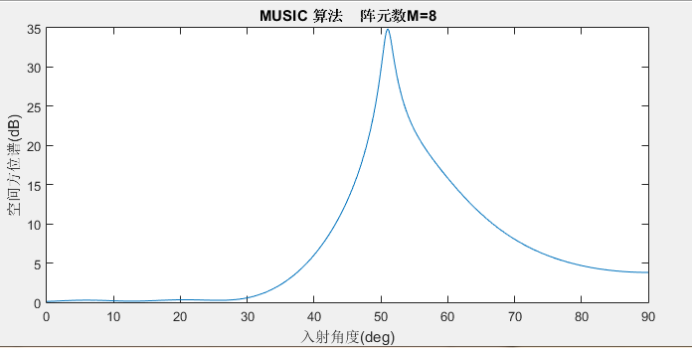
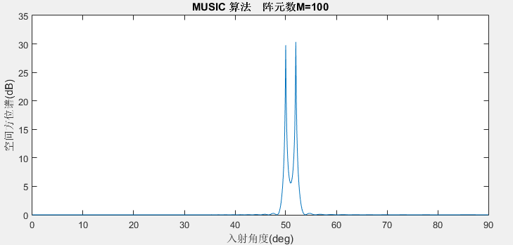
由上面的两幅结果图比较可知，MUSIC算法在一定的阵元数量的基础上，其效果是十分好的，主瓣很窄，几乎没有任何旁瓣。
3.2.4.3 方位检测小结
利用上述算法可以判断出哪个方向存在目标，因此检测波达方向，便可判断出有无目标。至此，我们可以得到目标的入射角度，下一步，我们得到目标的距离和速度信息，并利用卡尔曼滤波对目标进行跟踪。
3.2.5 目标定位和跟踪
利用上一小节中的方法，我们得到了信号源的入射角。如果继续算得目标的距离，那么便可基本锁定信号源的运动轨迹。目标的距离可以通过主动探测的方式获取。向目标所在的方向发射测距信号，根据回波时延计算目标距离。即：
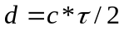
其中，为光速，为时延。
将信号源位置设为时变的，根据每时每刻的角度和方位可得到信号的轨迹。
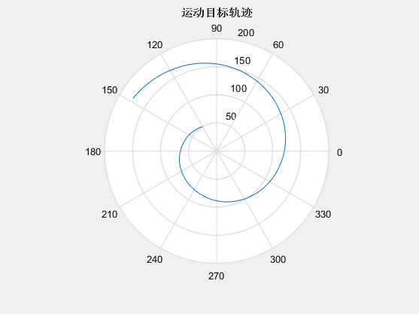
上图是理论上的目标运动轨迹，实际当中由于各类噪声的影响，估计出的运动轨迹难免会有些偏离。因此，利用3.2.4节中讲述的方位估计和本节所介绍的距离估计得出的目标轨迹应该是在理论轨迹基础上加上许多噪声而生成的，含噪的运动轨迹如下：
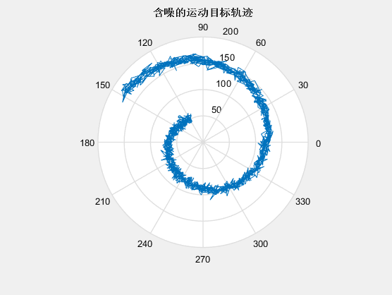
由上图可见，由于随机误差的存在，目标的轨迹不精确，这时利用运动目标轨迹跟踪技术可以提高定位精度。利用Kalman滤波的方法对运动目标进行跟踪。
假设：
- 目标初始距离为50km，初始角度为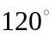，径向速度为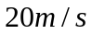，角速度为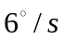；
- 总测量时间为1小时，两次测量之间的时间间隔为T=2s；
- 随机径向距离加速度为在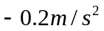~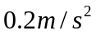内均匀分布的随机白噪声；
- 随机角加速度为在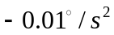~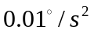内均匀分布的随机白噪声；
- 距离测量误差为满足均值为0，标准差为0.5km的高斯白噪声；
- 方位测量误差为满足均值为0，均方根差为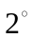的高斯白噪声。
估计结果如下：
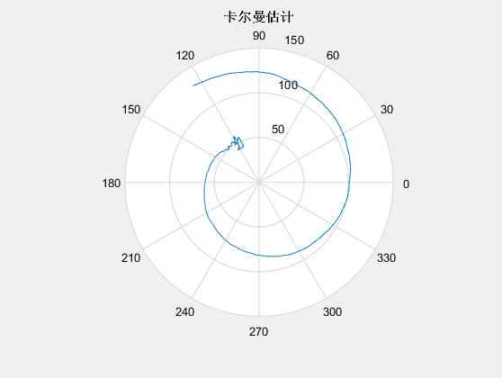
与真实的目标轨迹对比如下：
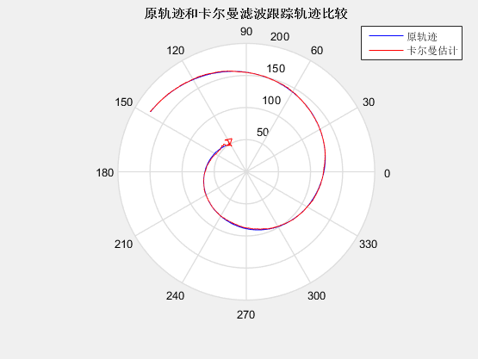
从上面的跟踪结果可以看出，卡尔曼估计得结果非常精确。

